# Deko-Trend: Korb

## **Natural Collection von Scheurich**

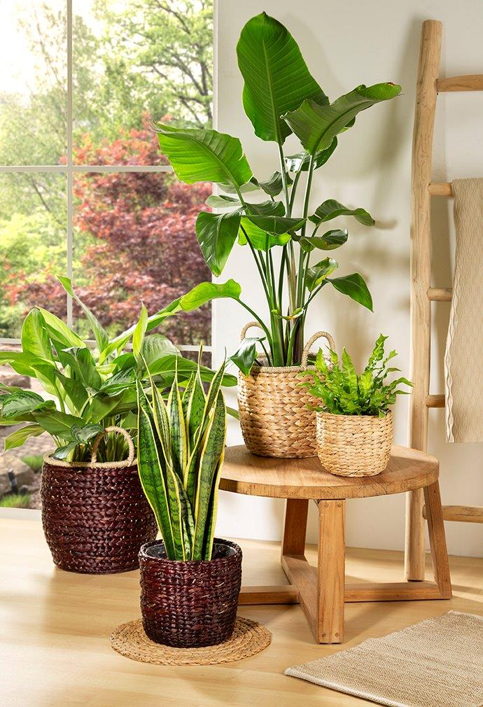Handmade by Nature. Handmade for you. Wer seinen Urban Jungle besonders authentisch gestalten möchte, kommt jetzt mit Scheurich auf den Korb. Die neue Natural Collection inszeniert Flechtwerke aus Seegras und Wasserhyazinthe überraschend vielfältig und präsentiert wunder­schöne Korbgefäße mit und ohne Henkel, als Hängeampel, grobmaschig oder filigraner geflochten und ein- oder zweifarbig gehalten.

Ob im Boho-Style, bei Greenterior oder im skandinavischen Einrichtungsstil, Natur­materialien sind aus dem Wohnambiente längst nicht mehr wegzudenken und nehmen dank Scheurich auch beim Thema Pflanzgefäße noch mehr Raum ein. Mit vielen attraktiven Designs ist die Natural Collection das Sinnbild für Natürlichkeit. Die Korbgefäße werden in Handarbeit aus den schnell nachwachsenden und natürlich vorkommenden Rohstoffen Seegras und Wasserhyazinthe hergestellt und punkten damit auch beim ökologischen Aspekt – beide Pflanzen gedeihen ohne Düngemittel und zusätzliche Bewässerung.

Innerhalb der Natural Collection gibt es ein Sortiment aus Wasserhyazinthe-Gefäßen mit grob- wie feinmaschig geflochtener Optik in den Farben Nature und Brown – mit und ohne Henkel. Besonders stimmig wirken diese Körbe zum Beispiel mit einer Paradiesvogelblume (Strelitzia nicolai), Kolbenfaden (Aglaonema) oder Nestfarn (Asplenium 'Crispy Wave') bestückt.

Zudem besteht die Natural Collection aus verschiedenen Seegras-Körben mit und ohne Henkel in den Farben Nature, Brown, Nut, Green, White und Black oder einer Kombi daraus. Wie wäre es mit einem Korb mit einer Glücksfeder (Zamioculcas) oder einem Bogenhanf (Sansevieria)? Und einer Hängeampel mit einem Zwergpfeffer (Peperomia eden)? Auch die Keramiktöpfe von Scheurich passen wunderschön ins Gesamtkonzept.

Wenn die Natur ihre Hand mit im Spiel hat, dann wird jeder Korb zum Unikat. Die gewohnte Scheurich-Qualität bleibt dabei natürlich Standard: Alle Körbe sind mit stabiler Folie oder einem festen Kunststoff-Einsatz wasserdicht verarbeitet. Zudem legt Scheurich bei der Produktion größten Wert auf faire Arbeitsbedingungen und umweltfreundliche Verarbeitung.

|  |  |
| --- | --- |
| Lieferbare Größen: | Unverbindliche Preisempfehlungen: |
| Essential Line Wasserhyazinthe:  Nature, Brown: 16, 20, 24, 26, 30 und 34 cm | Ab € 6,79 |
| Essential Line Wasserhyazinthe:  Nature, Brown: 18, 20, 23, 25 und 28 cm | Ab € 7,49 |
| Essential Line Seegras:  Nut, Brown, Green: 13, 15, 17, 19, 22, 24 und 26 cm | Ab € 4,79 |
| Essential Line Seegras:  White, Black: 15, 17, 22, 24 und 32 cm | Ab € 11,29 |
| Perfect Line Seegras:  Nut, Brown: 23, 27, 33 und 37 cm | Ab € 14,49 |

## **Über Scheurich**

Mein Topf. Mein Style.

Scheurich versteht es, die unterschiedlichen Verbraucherwünsche zu erfüllen und für die angesagten Wohnstile innovative und stylishe Produkte anzubieten. Mit trendbewussten Designs, bewährter Qualität Made in Germany und einem der größten Formenangebote am Markt ist das Familienunternehmen die Nr. 1 in Europa bei Pflanz­gefäßen für den In- und Outdoorbereich. Die nachhaltige Keramik- und Kunststoff-Produktion an den deutschen Standorten macht Scheurich auch zum Vorreiter beim Umweltschutz. Das Unternehmen ist Teil der Scheurich-Group und wird bis 2035 klimaneutral in seinen Werken sein.